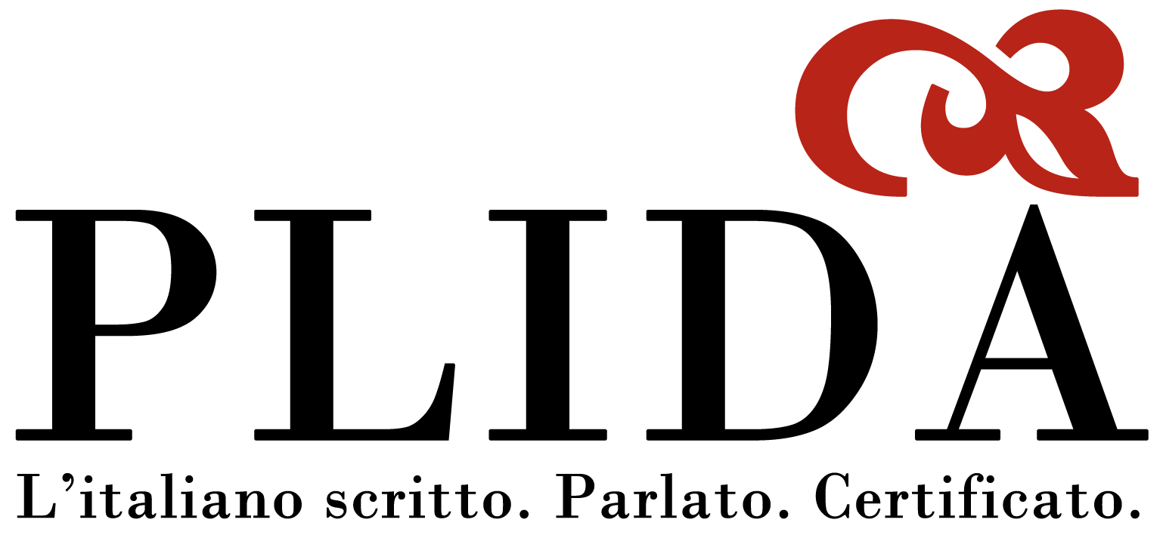

一寸照片

但丁学院意大利语等级考试报名表
请认真阅读注意事项，如实填写各项信息：考试地点/时间：
姓（汉字） 名（汉字）  姓（拼音）（cognome） 名（拼音）（nome） |  |  | 性别(genere)  女 F  男 M
出生日期（data di nascita）： 年 月 日 |  | 国籍 (nazionalita’)：
身份证号码(carta di identita’)或护照号码 (passaporto)：
联系电话（contatto）： | E-mail :
出生地址 (luogo di nascita)：
注：写省即可，确保出生地址与护照一致,因为证书里含有出生地址,若填写错误,则会影响办理签证！
是否在森淼学校就读：是 否
一、报考级别（注：请在所报级别后打√，但选项①和②不能同时选择，所填选项须填写完整，否则不能报考）
①正常报考：A1 A2 B1 B2 C1 C2 ；是否参加过考试：是 否 ，考号：
②补考课目：A1 A2 B1 B2 C1 C2 ；语法 听力 阅读 写作 口语 ；
上次PLIDA考试的考号：
二、注意事项：
  - 出生日期与出生地址一定要与护照保持一致。若因信息不符出现问题， 我校不承担任何责任。
报名成功后，不得退考、改考，学生信息不做修改。
  - 学生报名时，需持本人身份证或护照复印件一份。最后报名信息以报名表为准。
  - 外地学生可传真报名，汇款帐户：北京森淼茂溢国际信息技术有限公司；帐号：630631923；开户行：民生银行北京奥运村支行。其传真内容包括报名表、身份证或护照复印件及汇款底单的复印件，并在汇款底单的复印件上注明考生姓名、报考级别、及考试金额，并确认最终传真结果（若因未注明信息导致森淼无法核实，造成考试无法报名，森淼学校不承担任何责任）传真号码:010-58615090
  - 学生在参加考试前，请登录北京市朝阳区森淼学校网站(www.senmiaoschool.com
或www.senmiao-test.com)查询自己的考号及具体安排
  - 学生参加考试时，必须携带与报名时一致的证件原件，否则不允许参加考试
  - 若因信息不符或汇款出现问题而影响考试，北京市朝阳区森淼培训学校不承担任何责任
  - 但丁学院意大利语等级考试”的考试地点是北京市朝阳区森淼培训学校
  - 关于但丁学院考试的相关查询，请登录意大利使馆文化处网站www.senmiao-test.com

考试时间不另行通知 本人确认签字

